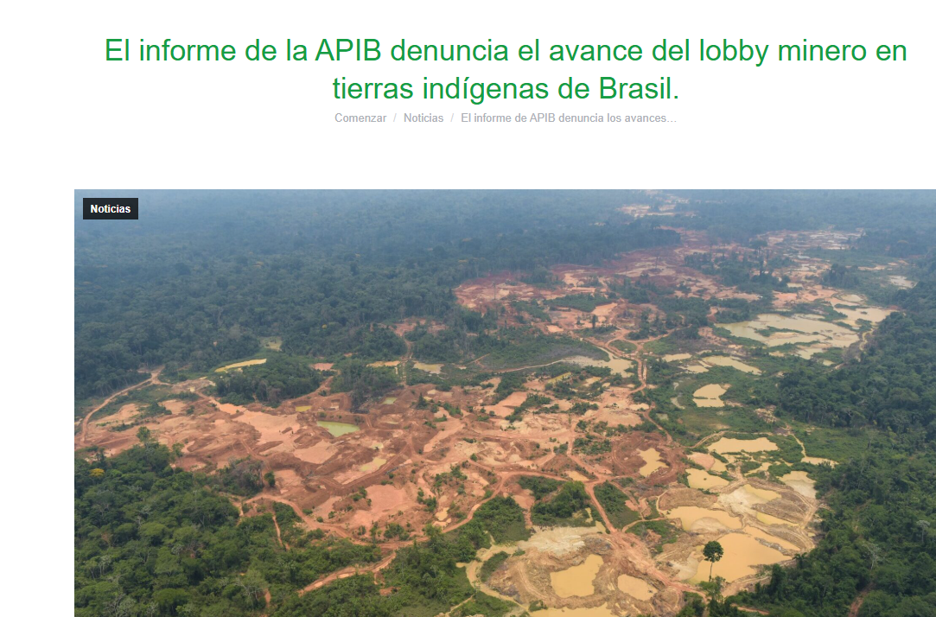

La Articulación de los Pueblos Indígenas de Brasil (APIB) presentó, durante el Campamento Tierra Libre (ATL) 2026, el informe "Desenmascarando el lobby minero en tierras indígenas en Brasil" , que revela la acción coordinada de empresas, inversionistas y agentes públicos para posibilitar la minería en territorios indígenas.

Acceda al informe completo.

El documento señala que el avance de la minería no se debe únicamente a la demanda económica, sino también a una estructura de financiación, cabildeo e influencia institucional que abarca los tres poderes del Estado. Este escenario se intensifica en el contexto de la denominada transición energética, que ha impulsado la búsqueda de minerales estratégicos como el litio, el cobre y el níquel.

Según el informe, solo en la Amazonía existen más de 5000 solicitudes de explotación minera activas , de las cuales más de 1300 afectan a tierras indígenas , ya sea por superposición directa o proximidad crítica. Estos datos ponen de manifiesto la creciente presión sobre territorios que desempeñan un papel fundamental en la protección de la biodiversidad y el mantenimiento del equilibrio climático.

El estudio también advierte sobre las acciones de grupos organizados en el Congreso Nacional y el sistema judicial, que buscan flexibilizar las regulaciones y allanar el camino para la regulación de la minería en tierras indígenas. Entre los riesgos identificados se encuentra la posibilidad de que los proyectos avancen sin garantizar el derecho a la consulta libre, previa e informada , tal como lo establecen la Constitución y los tratados internacionales.

Más allá de la dimensión institucional, el informe subraya que los impactos ya se están sintiendo en los territorios. Los pueblos indígenas siguen denunciando las invasiones, la violencia y las amenazas asociadas a la exploración minera, reafirmando que defender sus territorios es también defender la vida y el futuro del planeta.

Para REPAM-Brasil, el documento refuerza la urgencia de fortalecer la defensa socioambiental, proteger los derechos de los pueblos indígenas y comprometerse con la Ecología Integral , tal como se propone en la encíclica Laudato Si' .

Ante la crisis climática mundial, resulta aún más necesario cuestionar los modelos de desarrollo que, bajo el pretexto de la sostenibilidad, reproducen dinámicas de explotación y profundizan las desigualdades históricas.
17 de abril de 2026Deja un comentario
https://repam.org.br/relatorio-da-apib-denuncia-avanco-do-lobby-mineral-sobre-terras-indigenas-no-brasil/

